探秘镇馆之宝
项目设计
(第1版)

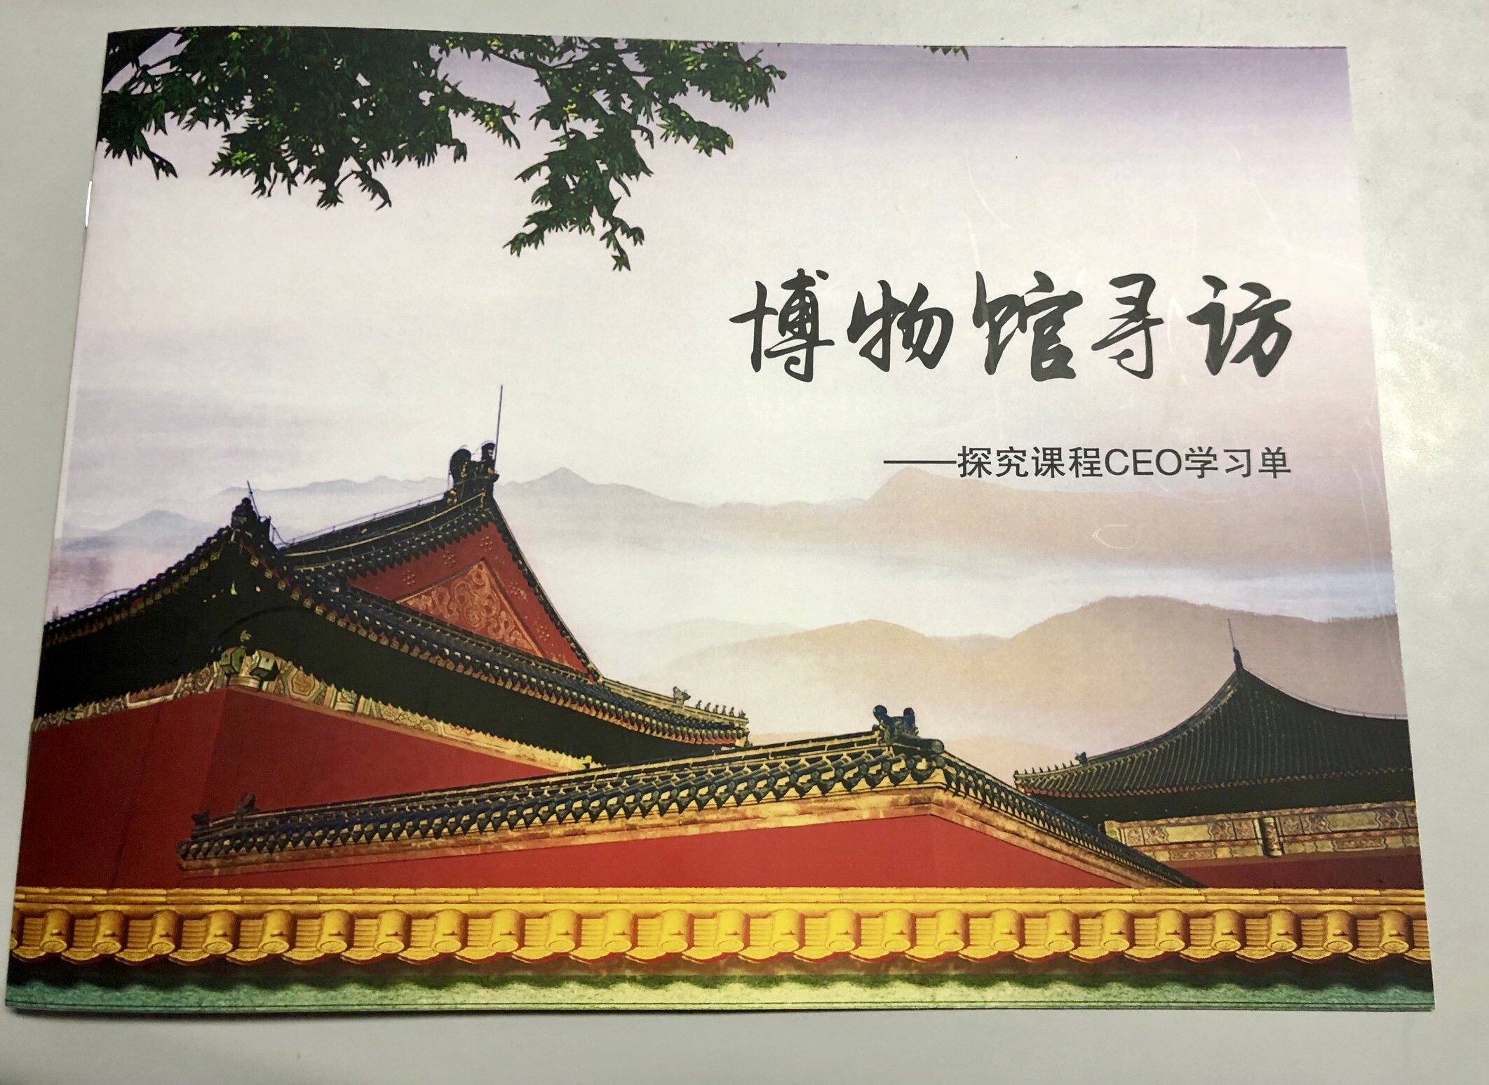

中山北路第一小学

探秘镇馆之宝
项目说明
项目活动背景
选题背景：
以“走进上海博物馆，探秘镇馆之宝”为主题，引导和带动学生走进博物馆、亲身感知厚重的历史积淀和丰富的文化内涵，充分发挥博物馆“第二课堂”的功能。上博因精美文物的数量巨大而享誉海内外，素有“文物界的半壁江山”之美誉。通过学生小组合作式的自主探究活动，不断培养学生的文化自信，在熏陶中弘扬中华文明，在实践参与中凝聚民族精神，激发学生对祖国和家乡的热爱之情。
学情分析：
《探秘镇馆之宝》这一课题，需要学生自己收集资料、实地参观、制作PPT、介绍交流等等，需要有一定的信息技术能力和口头表达能力，比较适合高年级的学生。小学四年级和五年级的学生在经过几年的学习后，有了一定的信息技术处理能力，知识面也比较丰富，他们对于资料的收集应该也不会陌生。探究课程要结合生活中学生感兴趣的问题，在实践探索中提升他们的观察能力、信息技术能力、合作能力和表达能力。

项目活动分析
适合年级：四～五年级
核心问题（任务）：探秘镇馆之宝
核心方法：信息收集和处理、实地走访
项目相关表现标准
收集资料
1、尝试使用搜索引擎查找资料。
2、结合博物馆APP搜索信息。
3、筛选有效信息进行“寻宝”路线绘制。
制作PPT
1、能在教师提供模板的基础上完成PPT制作。
2、结合团队成员的优势，安排任务分工。
介绍交流
1、结合制作的PPT交流介绍。
2、学生能够清晰地用语言介绍探秘的镇馆之宝。
3、学生能够结合评价单，独立开展基于资料的评价，发现自己在活动过程中的优点与不足。
项目活动重难点
活动重点：收集和筛选有效信息
活动难点：处理信息和制作PPT
项目活动目标
1、通过活动学生能够对国宝有一定的认识和了解。
2、通过信息资料的收集，学生能够学会使用百度和APP。
3、通过筛选出有效信息，进行“寻宝”路线图的绘制。
4、通过小组合作的自主探究，根据路线图进行博物馆的实地参观，并完成学习单。
5、学生能够编辑文字，图片等方式制作PPT。
6、学生能够清晰地用语言介绍探秘的镇馆之宝。
7、学生能够结合评价单，独立开展基于资料的评价，发现自己在活动过程中的优点与不足。
项目活动安排（共3课时）
课次 | 主要探究任务
课时1 | 收集信息，绘制“寻宝”路线图
课外 | 根据绘制的“寻宝”路线图实地参观上海博物馆
课时2 | 整理、汇总参观后的资料，制作PPT；  “博物小讲堂”介绍小组探秘的镇馆之宝

探秘镇馆之宝
项目活动评价表
编号 | 量 规 |  |  |  |  |  |  | 自我  评价 | 小组  评价
 | ★★ |  |  | ★☆ |  | ☆☆
1 | 能够收集到有效的信息 |  |  | 能够收集到相关信息和 |  | 不能收集到信息 |  | ☆☆ | ☆☆
2 | 学生能够参与到小组合作，出谋划策、积极实践 |  |  | 学生能够参与到小组合作并实践 |  | 学生不参与小组合作 |  | ☆☆ | ☆☆
3 | 能够清晰地将参观的资料汇总、分类 |  |  | 能够将参观的资料汇总、分类 |  | 不能能够将参观的资料汇总、分类 |  | ☆☆ | ☆☆
4 | 能够流畅制作PPT，编辑文字，处理图片等 |  |  | 能够制作PPT，会简单编辑文字，处理图片等 |  | 不能够制作PPT |  | ☆☆ | ☆☆
5 | 参与了小组成果交流准备与展示，完成了小组分配的任务。 |  |  | 参与了小组成果交流准备与展示，完成了小组分配的部分任务。 |  | 没有参与小组成果交流准备与展示 |  | ☆☆ | ☆☆
星数总计
等  第 |  | 优  ★～ ★ | 良  ★～ ★ |  | 合格  ★～ ★ |  | 须努力  ★～ ★
小组同学的鼓励与期望:
教师评价:
活动设计（第1课时）
活动目标
1、学生能够运用信息技术手段，收集有效国宝信息。
2、通过资料的收集，学生能够绘制出参观路线图，并参观的对国宝有一定的了解和认识；
3、学生能够能够结合团队成员的优势，进行组内分工，明确任务安排。
活动准备
1、计算机；2、学习单
活动环节 | 师生行为 | 说明&建议
短片引入  揭示课题 | 出示《国家宝藏》片段，引入博物馆课程的主题，激发学生兴趣。  揭示课题——《探秘镇馆之宝》，让学生谈谈都去过哪些博物馆？ | 出示上海博物馆纪录片的片段，具有。  博物馆引发学生兴趣，做个班内小调查
小组交流  资料收集 | 分组交流，分配信息收集的任务  运用百度、APP进行资料收集  组内讨论收集到的信息 | 明确组内成员分工。  对收集信息的方法进行重点教授。
信息汇总  绘制路线 | 组内选取有效信息，进行信息汇总。  再次进行信息收集，绘制“寻宝”路线图。 | 选取对绘制路线图的有用的信息。
课外参观 | 根据绘制的“寻宝”路线图，实地参观上海博物馆 | 小组合作完成参观活动，组长安排和组织。

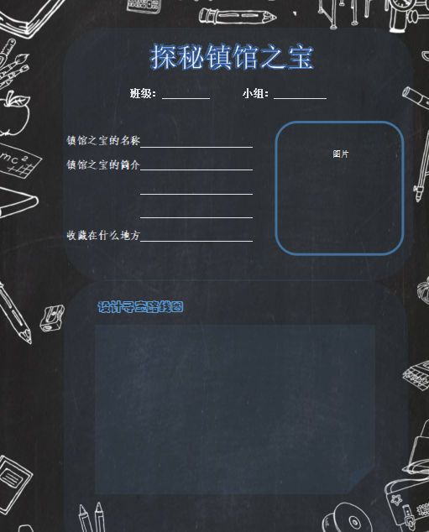

活动设计（第2课时）
活动目标
1、学生能够结合小组参观信息，制作PPT；
2、学生能够结合组内的PPT，进行交流展示。
活动准备
1、学习单；2、计算机
活动环节 | 师生行为 | 说明&建议
回顾课外参观信息 | 请学生交流学习单。  请学生说说“寻宝”路线图的使用情况，以及需要改进的地方。 | 针对实地参观提出对路线图的改进。
组内分工制作PPT | 小组成员完成任务分工。  教师指导学生进行PPT的制作。  组内完成PPT的制作。 | 筛选参观后的有效信息。  明确组内成员分工。
分组交流探秘国宝 | 分组交流各组制作的《探秘镇馆之宝》的PPT。  提出需要改进的意见或建议。 | 对其他组做的PPT进行评价。  提高学生的语言表达能力。

